TEST 5: BEROEPENTEST

Misschien vind je de opleiding Kok of Luchtvaarttechniek interessant. Misschien weet je helemaal niet welke opleiding je leuk of interessant vindt. Deze beroepentest zal je een beeld geven in welke opleidingen je interesse hebt.  Deze beroepentest is te vinden op: www.beroepeninbeeld.nl/ik-kan-iets. |  | 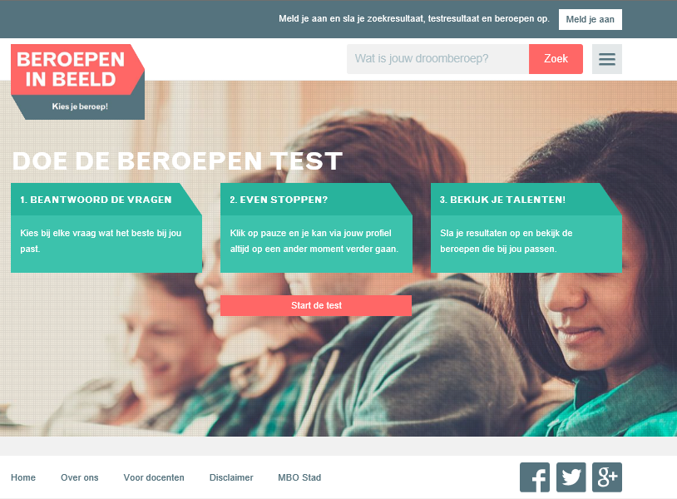
 | OPDRACHT 6.7: Test 5

Maak de test en beantwoord de volgende vragen.

Wat vond je van deze beroepentest?

In welke drie opleidingen/beroepen heb je de meeste interesse volgens deze test?

Vind je deze opleidingen/beroepen inderdaad leuk en/of interessant?

Welke van deze opleidingen ga je eventueel kiezen?

